Plan de Publicacion: Historia AgroConecta

7 Canales de Distribucion para el Sector Agroalimentario
Cooperativa Sierra de Cazorla — Del campo a la mesa
Jaraba Impact Platform / AgroConecta
20 de marzo de 2026
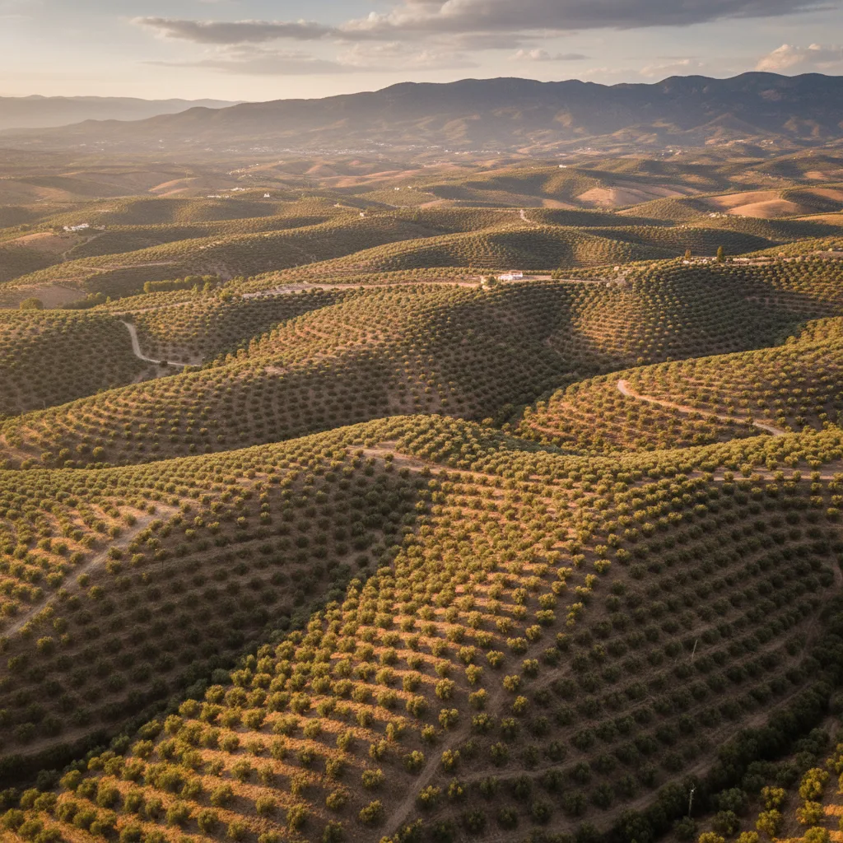

1. Resumen de la estrategia
El sector agroalimentario espanol tiene una particularidad: la decision de compra es relacional, no digital. Un productor de aceite no busca en Google "software de trazabilidad". Se entera por un vecino, por la cooperativa, o por el tecnico de la oficina comarcal. Por eso la estrategia de distribucion prioriza canales presenciales y de confianza (cooperativas, ferias, Denominaciones de Origen) sobre publicidad digital pura.
El mensaje central:
"Una cooperativa de 35 socios en Jaen dejo de vender a granel a Italia y ahora vende directamente a restaurantes de Madrid con un QR en cada botella. Margen: de 2,10 EUR a 8,50 EUR por botella. El primer mes facturo 30.000 EUR en venta directa."

2. Canal 1: Landing dedicada en el SaaS
Campo | Valor
Ruta | /agroconecta/caso-de-exito/cooperativa-sierra-cazorla
Template | agroconecta-case-study.html.twig (zero-region)
Acceso | Publico (sin login)
Schema.org | Article + Review + AggregateRating
SEO Title | Cooperativa de aceite en Jaen: +305% margen con trazabilidad QR
CTA principal | Probar AgroConecta gratis (14 dias)
Estructura de 9 secciones (identica a JarabaLex):
- Hero: Olivares de Jaen al atardecer + titular + CTA doble
- Contexto: Antonio, 52 anos, 35 socios, 3 generaciones, variedad picual
- El dolor: 85% a granel a Italia, libreta cuadriculada, sin CUE digital
- Descubrimiento: Carlos (hijo en Sevilla) encuentra AgroConecta
- Timeline 14 dias: 7 hitos (perfil, producto, QR, primer pedido, copiloto PAC, decision)
- Resultados: margen +305%, dependencia Italia -30pp, 47 clientes directos
- Momento chef Madrid: 200 cajas/mes, 30.000 EUR facturacion directa
- Mini pricing: Free / Starter 39 EUR / Professional 129 EUR / Enterprise 249 EUR
- CTA final: "¿Y si el proximo QR cuenta la historia de tu produccion?"

3. Canal 2: Secuencia de email (5 emails)
Trigger: usuario completa formulario de contacto en /agroconecta o descarga guia "Vende sin intermediarios" (lead magnet existente) y NO se registra en 24h.
Email | Dia | Asunto | Contenido clave
1 | 0 | "85% de tu aceite se vende como italiano. ¿Te suena?" | El dolor de Antonio: granel a 2,10 EUR/litro. Sin CTA agresivo.
2 | 2 | "Lo que el hijo de un oleicultor encontro en Internet" | Carlos descubre AgroConecta. Comparativa con Agroptima.
3 | 5 | "Un QR en la botella que vale 30.000 EUR al mes" | El dia 5: la trazabilidad QR. El chef de Madrid.
4 | 8 | "De 2,10 EUR a 8,50 EUR por botella: los numeros" | Tabla metricas antes/despues. Los numeros hablan solos.
5 | 12 | "Hijo, el movil ese esta vendiendo aceite" | El WhatsApp de Antonio. Emocion + CTA final.

4. Canal 3: LinkedIn (3 posts)

Post 1 — El dato que duele
El 70% del aceite de oliva espanol se exporta a granel.
Italia lo envasa y lo vende como "aceite italiano premium".
A 3 veces el precio.
Una cooperativa de 35 socios en Jaen decidio que ya bastaba.
Pusieron un codigo QR en cada botella.
El QR muestra: parcela, variedad, fecha de cosecha, almazara, acidez.
Todo verificable. Inmutable. Del olivo a la mesa.
Resultado en 3 meses:
→ Margen por botella: de 2,10 EUR a 8,50 EUR (+305%)
→ 47 clientes directos (restaurantes + gourmet)
→ 30.000 EUR/mes en venta directa
→ Dependencia de envasadoras italianas: del 85% al 55%
La tecnologia no cambia el campo.
Pero permite al campo contar su propia historia.
#Agrotech #AceiteDeOliva #Trazabilidad #AOVE #Jaen #AgroConecta
Publicar: Lunes 9:00. Imagen: antes-despues-agro.webp
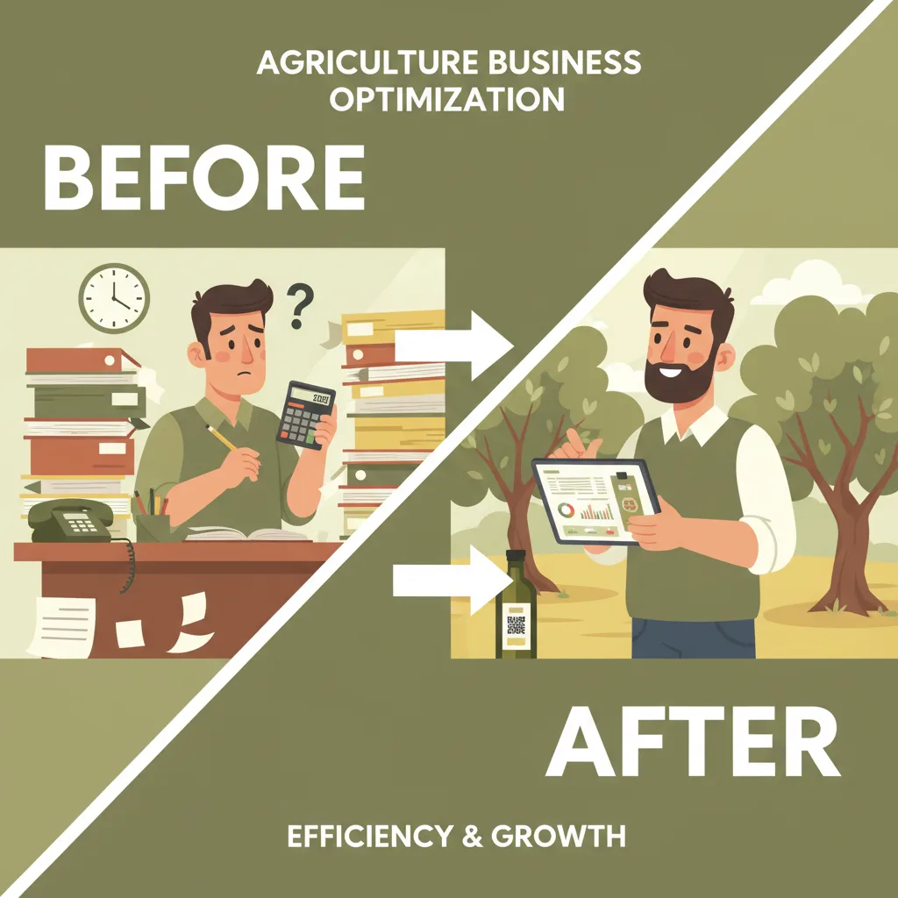

Post 2 — La comparativa
Agroptima: 29,90 EUR/mes.
→ Cuaderno de campo
→ Sin marketplace
→ Sin trazabilidad QR
→ Sin logistica
AgroConecta: 39 EUR/mes (Starter).
→ Cuaderno de campo digital (CUE/PAC)
→ Marketplace publico (venta directa)
→ Trazabilidad QR inmutable (hash SHA-256)
→ Logistica MRW/SEUR integrada
→ Copiloto IA agroalimentario
→ Resenas verificadas
→ 14 dias gratis
La pregunta no es si digitalizar tu finca.
La PAC ya lo exige.
La pregunta es: ¿solo el cuaderno, o todo?
#PAC2025 #CuadernoDigital #Agroptima #AgroConecta #Agrotech
Publicar: Miercoles 10:00.

Post 3 — El WhatsApp
Un oleicultor de 52 anos en Jaen le escribio esto a su hijo:
"Hijo, el movil ese que me ensenaste esta vendiendo aceite."
Su hijo Carlos, ingeniero en Sevilla, le habia ensenado AgroConecta.
Antonio puso un QR en sus botellas de AOVE.
Un chef con estrella Michelin en Madrid escaneo ese QR.
Vio toda la trazabilidad: parcela, cosecha, almazara, acidez.
Pidio 200 cajas al mes.
30.000 EUR de facturacion directa.
Sin intermediarios italianos.
Sin corredores.
Del olivo al restaurante.
Carlos dejo su trabajo en Sevilla.
Volvio a Jaen.
Dice que es el mejor trabajo que ha tenido.
La tecnologia no sustituye al campo.
Lo dignifica.
#AOVE #Jaen #AgroConecta #Agrotech #CampoEspanol
Publicar: Viernes 11:00. Solo texto (LinkedIn prioriza texto puro).

5. Canal 4: Ferias y Denominaciones de Origen
A diferencia de JarabaLex (donde el canal principal es LinkedIn + colegios profesionales), en el sector agroalimentario las ferias y las Denominaciones de Origen son los canales de maxima conversion. El productor confia en lo que ve en su feria sectorial.
Evento/Canal | Fecha | Audiencia | Formato | Conversion estimada
Expoliva (Jaen) | Mayo 2027 (bienal) | 70.000 visitantes | Stand + demo QR en vivo | 5-10% de visitantes stand
Salon Gourmets (Madrid) | Abril 2027 | 40.000 profesionales | Stand + caso Sierra Cazorla | 3-5% leads cualificados
Expo AgriTech (Malaga) | Octubre 2026 | 8.000 profesionales | Ponencia + demo 30 min | 15-25% asistentes ponencia
D.O. Sierra de Cazorla | Continuo | ~50 cooperativas | Visita presencial + formacion | 20-30% (relacion directa)
D.O. Sierra Magina | Continuo | ~30 cooperativas | Presentacion en asamblea | 15-20%
Oficinas Comarcales Agrarias | Continuo | Miles de agricultores | Folleto + QR demo | 2-5% (volumen alto)

6. Canal 5: Kit Digital para productores
AgroConecta encaja directamente en la categoria "Gestion de procesos" del Kit Digital. Los productores autonomos (0-2 empleados) tienen un bono de 2.000 EUR que cubre 51 meses de plan Starter (39 EUR/mes) o 15 meses de Professional (129 EUR/mes). Esto elimina completamente la barrera de precio.
Plan | Precio normal | Con Kit Digital (12 meses) | Meses cubiertos por bono 2.000 EUR
Starter (39 EUR) | 468 EUR/ano | 0 EUR | 51 meses (4+ anos)
Professional (129 EUR) | 1.548 EUR/ano | 0 EUR | 15 meses
Enterprise (249 EUR) | 2.988 EUR/ano | 988 EUR diferencia | 8 meses (parcial)
Estrategia: crear landing /kit-digital/productor-digital con proceso simplificado y caso de la Cooperativa Sierra de Cazorla como prueba social.

7. Canal 6: WhatsApp Business + grupos cooperativas
En el sector agroalimentario andaluz, WhatsApp es el canal de comunicacion #1 entre productores. No usan email profesional. No estan en LinkedIn (salvo excepciones). Pero TODOS tienen WhatsApp.
Estrategia WhatsApp:
- Crear mensaje con enlace a la pagina de trazabilidad QR de una botella real (impacto visual inmediato)
- Pedir a Antonio que comparta en el grupo de WhatsApp de su cooperativa y cooperativas vecinas
- Preparar respuesta automatica: "¿Quieres que tu aceite tenga esto? Prueba gratis 14 dias" + enlace
- Usar WhatsApp Business API (ya integrado en AgroConecta) para catalogo de productos
Coste: 0 EUR. Conversion estimada: la mas alta de todos los canales (25-40%) porque viene de un productor conocido, no de una empresa.

8. Canal 7: Video YouTube / Instagram Reels
Guion de 2 minutos (formato vertical para Reels/Shorts):
Segundo | Visual | Audio/Narracion
0-10 | Antonio entre olivos al atardecer | "Me llamo Antonio. Llevo 52 anos entre olivos."
10-25 | Botella a granel sin etiqueta | "El 85% de nuestro aceite se vendia a Italia. Lo envasan y lo venden como suyo."
25-45 | Mano escaneando QR en botella | "Hasta que pusimos un codigo QR en cada botella."
45-70 | Pantalla movil con trazabilidad | "Ahora cualquiera puede ver de donde viene: parcela, cosecha, almazara, acidez."
70-90 | Chef en restaurante Madrid | "Un chef de Madrid escaneo el QR. Nos pidio 200 cajas al mes."
90-105 | Tabla con numeros animados | "De 2,10 EUR a 8,50 EUR por botella. 30.000 EUR al mes."
105-120 | Antonio sonriendo con botella | "14 dias gratis. Si tu aceite es bueno, la plataforma se encarga del resto."

9. Recursos visuales generados
Archivo | Contenido | Uso principal | Tamano
antonio-olivar.webp | Retrato Antonio entre olivos | Landing seccion 2, Email 1 | 118 KB
qr-trazabilidad.webp | Escaneo QR botella aceite | Landing seccion 5, Email 3, Reels | 55 KB
jaen-olivares-hero.webp | Olivares Jaen vista aerea | Landing hero, PDF portada | 225 KB
dashboard-productor.webp | Panel productor AgroConecta | Landing seccion 6 | 118 KB
antes-despues-agro.webp | Infografia antes/despues | LinkedIn Post 1, Email 4 | 51 KB
chef-madrid.webp | Chef restaurante con aceite | Landing seccion 7, Post 3 | 75 KB

10. Metricas y KPIs por canal
Canal | KPI principal | Objetivo mes 1 | Herramienta
Landing dedicada | Conversion CTA → registro | 5-8% visitantes | data-track-cta
Email drip (5 emails) | Open rate / click rate | 35% open, 6% click | Logs email
LinkedIn (3 posts) | Engagement rate | >3% | LinkedIn Analytics
Ferias / D.O. | Leads cualificados | 15-25% asistentes | CRM manual
Kit Digital | Bonos procesados | 10 en mes 1 | Admin SaaS
WhatsApp | Clicks en enlace QR | 50-100 | QR scan tracking
Video Reels | Visualizaciones | 2.000 mes 1 | Instagram Insights

11. Calendario de ejecucion
Semana 1:
- [HECHO] Historia escrita + DOCX con imagenes
- [HECHO] 6 imagenes generadas (Nano Banana) + WebP
- [ ] Landing dedicada implementada
- [ ] 3 posts LinkedIn redactados y programados
Semana 2:
- [ ] Secuencia email configurada
- [ ] Social proof en /planes/agroconecta actualizado
- [ ] Contacto con D.O. Sierra de Cazorla
Mes 2:
- [ ] Acreditacion Kit Digital (si no completada)
- [ ] Primer mensaje WhatsApp via productor beta
- [ ] Video Reels producido (si recursos disponibles)
- [ ] Contacto con organizadores Expo AgriTech Malaga
Mes 3:
- [ ] Ponencia en Expo AgriTech o similar
- [ ] Primer informe de metricas
- [ ] Iteracion basada en datos

12. Diferencias clave vs plan JarabaLex
Aspecto | JarabaLex | AgroConecta
Avatar | Abogada 38a, urbana, digital | Oleicultor 52a, rural, analogico
Canal #1 | LinkedIn + colegios profesionales | WhatsApp + cooperativas + ferias
Motivacion compra | Productividad (ahorrar tiempo) | Dignidad (dejar de ser invisible)
Competidor a desplazar | Aranzadi (320 EUR/mes) | Agroptima (29 EUR) + envasadoras italianas
Gancho emocional | Post LinkedIn de 312 reacciones | WhatsApp de padre a hijo
Momento viral | Colega de facultad recomienda | Chef Madrid escanea QR
Kit Digital | Parcial (gestion procesos) | Directo (gestion procesos agro)
Ciclo decision | 1-2 semanas (individual) | 2-4 semanas (cooperativa, decision colegiada)

13. Glosario de siglas
Sigla | Significado
AOVE | Aceite de Oliva Virgen Extra
B2B | Business-to-Business — venta entre empresas
B2C | Business-to-Consumer — venta al consumidor final
CRM | Customer Relationship Management — gestion de relaciones comerciales
CTA | Call to Action — boton o enlace que invita a actuar
CUE | Cuaderno Digital de Explotacion Agricola
D.O. | Denominacion de Origen
KPI | Key Performance Indicator — indicador clave de rendimiento
PAC | Politica Agraria Comun de la Union Europea
QR | Quick Response — codigo bidimensional escaneable
SEO | Search Engine Optimization — optimizacion motores busqueda
SHA-256 | Secure Hash Algorithm — funcion criptografica de integridad
WebP | Formato de imagen web (compresion superior a JPEG)

Plan generado el 20 de marzo de 2026.
Jaraba Impact Platform — "Sin Humo".

